灯具技术规格书
项目名称 ：
灯具图Lamp photo |  | 灯体尺寸Product size
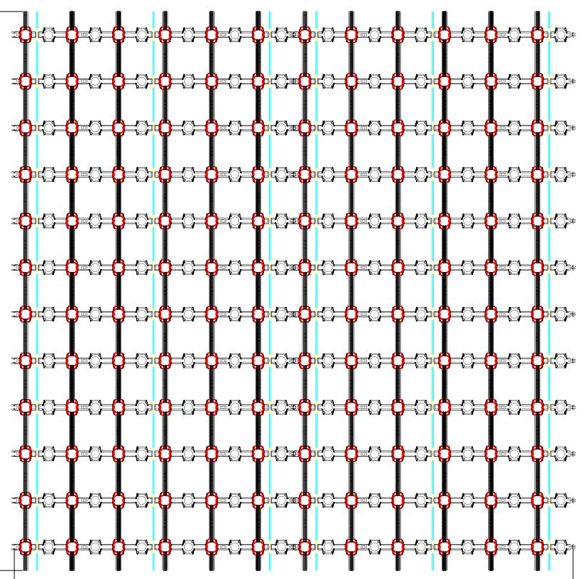 |  | 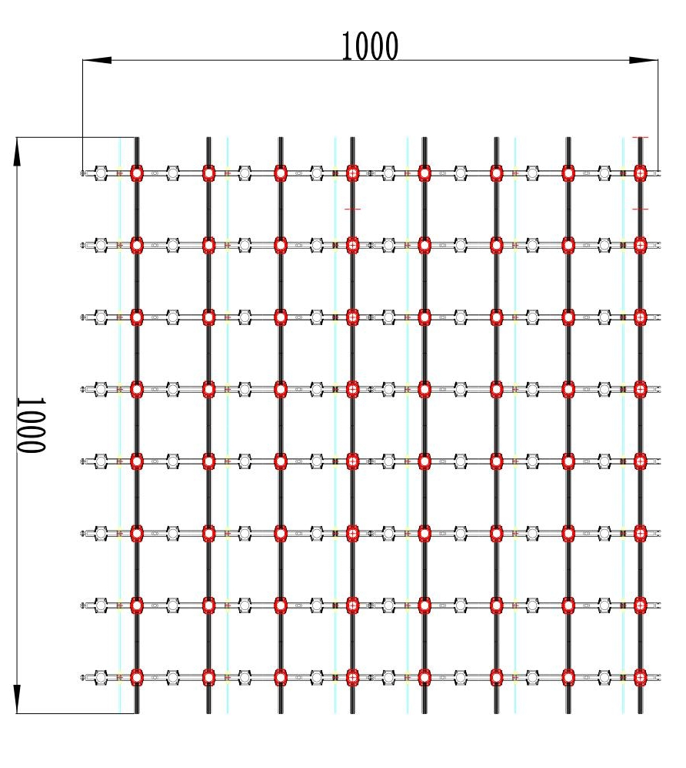
灯具编号 Code name | 经济款 | 技术要求 Technical requirements
灯具名称 Designation | 二次防水LED透明点光网屏 | ■ 高强度透明PC材料一体压铸成型，无缝隙连接，防水防潮；  ■ 灯体及安装支架均为PC透明体，左右均为通透设计，通风效果好;  ■ 灯采用了点光布局方式，通透性更高；  ■ 无风阻，玻璃大楼使用时不影响室内的采光  ■ 户外使用抗老化、高阻燃、耐候性能强；  ■ 采用二次防水技术工艺，防护等级IP68；  ■ 纯铜镀锡连接线，防虚焊抗氧化，信号传输率强；  ■ 灯珠无胶水覆盖，避免色温漂移；  ■ 进口高亮度发光芯片，色彩正、低光衰，户外使用寿命7年以上；  ■ 灯具连接件采用四层防水，免拧式专用对接头，避免热胀冷缩；
灯具品牌 Brand | 万通时达
规格型号Serial number | WTSD-TMWP-JJK
灯具尺寸 Product size | 1000*1000mm ±5%
灯体颜色 Surface color | 高透明
灯具数量 Number
安装位置 Use position
光源及电器
Light source and electrical appliance
光源类型 Category | LED-SMD3535 | 整灯功率 Overall power | 平均8W/平方米
发光芯片 Light source | CREE/OSRAM/EPISTAR | 输入电压 Input Voltage | ■DC5V □DC12V
发光色温 Light color | ■RGB全彩 □RGBW | 功率因数 Power factor | ≥0.75
光 通 量 Luminous flux | 72LM/W | 控制模式 Control | ■DMX5603 □DMX512
光 束 角 Light angle | ≥120° | 灰度等级 Grey scale | ≥256级
光学处理 Optics | □有透镜 ■无透镜 | 灰度起跳 Start | <10%
光源数量 Chip count | □12*12Pcs ■8*8Pcs | 驱动装置 | 独立外置
标准规范及材质
Specification and material
防护 Protection grade | IP68（外壳阻燃） | 灯体材质 Shell material | 聚碳酸酯（高阻燃PC）
耐候 Weather resistance | -40℃—55℃ | PCB材质 Circuit board | FR-4
安全标准 Security | 防触电保护 | 出线方式 Wiring | 两端出对接头
环境标准 Salt fog | 抗盐雾腐蚀 | 安装配件 Accessories | 钢丝绳安装
使用寿命 Service life | >50000h | 防眩措施 Anti glare | 表面防眩目打砂（可选）
检测报告 Detection | 提供同类灯具国家级检测中心检测报告，报告中包含防触电保护、IP68、盐雾测试、高低温检测项目；

